Государственное бюджетное дошкольное образовательное учреждение детский сад №1 Колпинского района Санкт-Петербурга

Мастер – класс по проведению экспериментирования с детьми 3 – 4 лет
«Волшебная вода».

Воспитатели: Ибрагимова Э.М.
Тимофеева О.Л

2026 г.

Цель: Развитие познавательно-исследовательской деятельности.
Задачи:
Образовательные:
Расширять представления об окружающем мире.
Стимулировать использование исследовательских и поисковых действий.
Развивающие:
Развивать мыслительную деятельность, внимание, интерес.
Воспитательные:
Воспитывать желание заниматься совместной деятельностью с педагогом
Оборудование:
Миска с водой, салфетки, маркер .
Ход:
Для эксперимента нам понадобится: небольшая миска с водой, салфетки, маркер.
И так начинаем.
Берём салфетку и рисуем на ней ствол дерева, раскрываем салфетку рисуем ветки дерева.
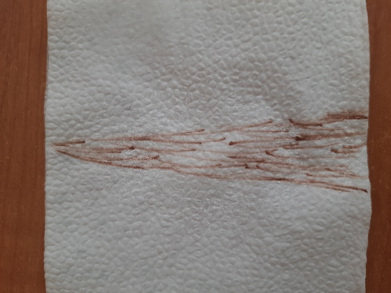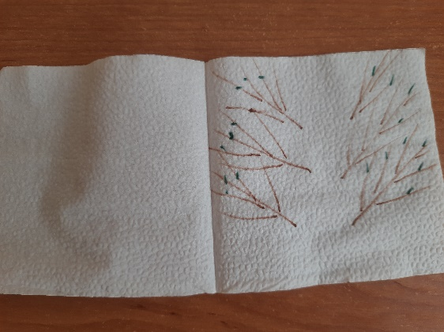
Складываем салфетку и отпускаем в миску с водой (Прежде чем отпускать салфетку в воду говорим волшебные слава: Крекс, фекс, пекс дерево появись).
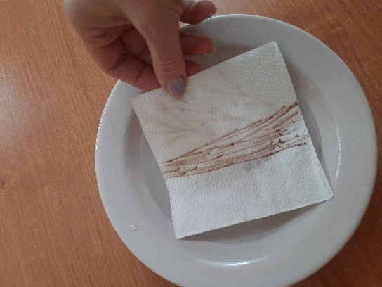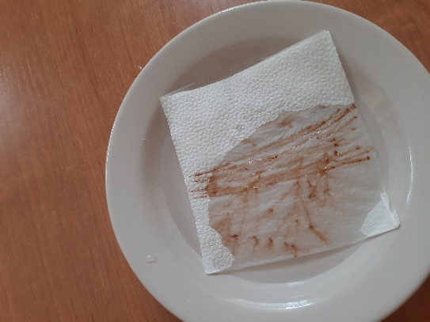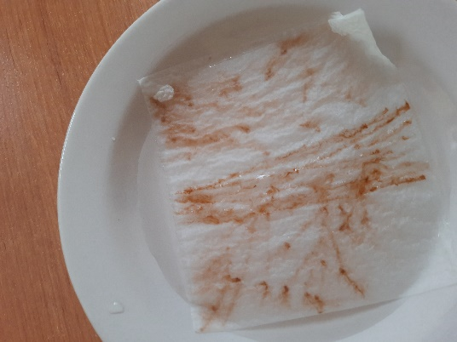
Пока салфетка пропитывается водой, объясняем детям, что вода волшебная и сейчас вы увидите её волшебство.
Наблюдаем вместе с детьми за проявлением рисунка. На салфетке появляется дерево с ветками.
Физминутка:
Ветер дует нам в лицо (Машем руками на лицо)
Закачалось деревцо (наклоны влево, вправо)
Ветер тише, тише, тише,(медленно приседаем)
А деревья выше, выше (медленно встаём, тянемся руками вверх)

Можно провести этот эксперимент несколько раз. Используем разные рисунки, например: солнышко и лучики, цветок и стебель с листочками, дерево с ветками.

